“Su sayğaclarının quraşdırılması müraciəti” elektron xidmətinin istifadə təlimatı
“Su sayğaclarının quraşdırılması müraciəti” xidmətindən istifadə etmək üçün siz “Elektron hökumət” (www.e-gov.az) portalından, Cəmiyyətin saytında (www.azersu.az) “Elektron xidmətlər” bölməsindən və ya “Elektron su” portalından (www.e-su.az) istifadə edə bilərsiniz.

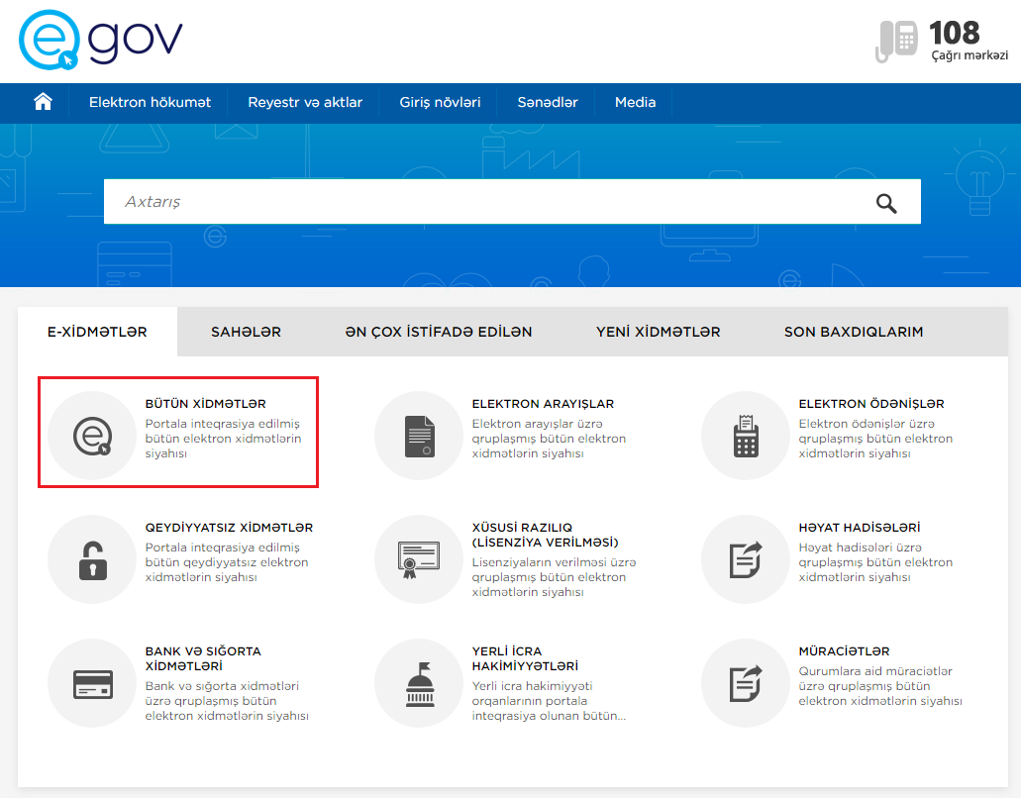
“Elektron hökumət” portalından (www.e-gov.az) müraciət etmək üçün “E-XİDMƏTLƏR” bölməsindən “BÜTÜN XİDMƏTLƏR” seçilməlidir (Şəkil 1).
Şəkil 1

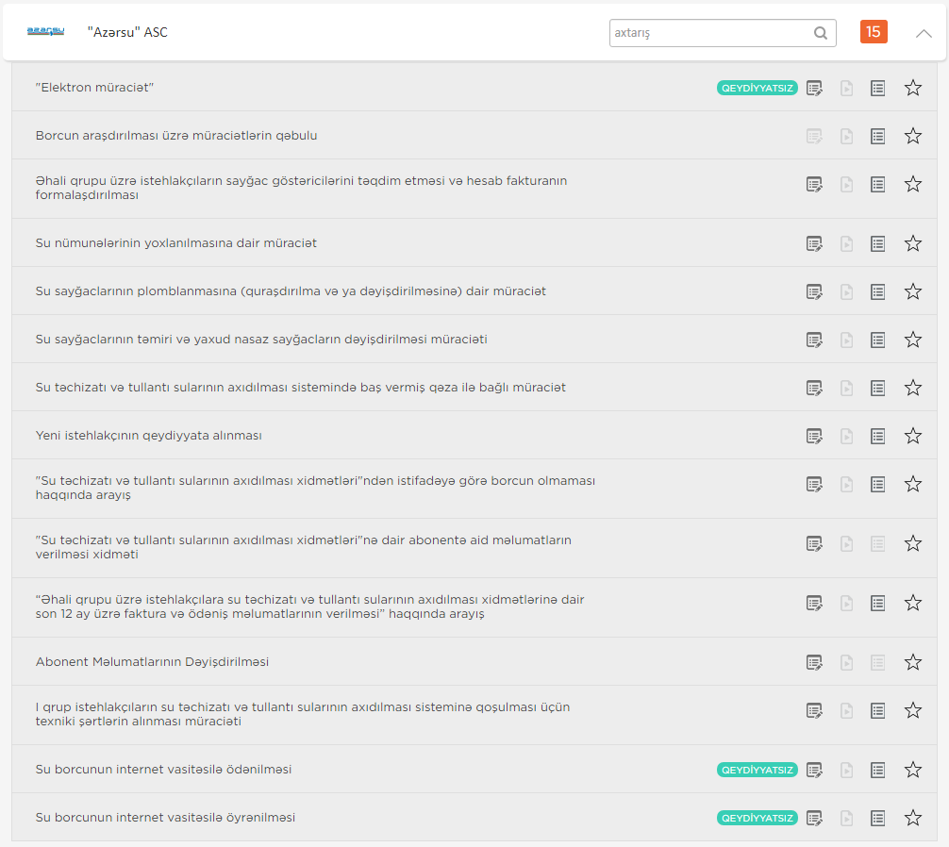
“Azərsu” ASC-nin təqdim etdiyi elektron xidmətlərin siyahısından “Su sayğaclarının quraşdırılması müraciəti” xidməti seçilməlidir (Şəkil 2).
Şəkil 2

Açılan növbəti pəncərədən elektron xidmətə daxil olmaq üçün aşağıdakı giriş vasitələrindən biri seçilməlidir: (Şəkil 3)
- İdentifikasiya nömrəsi ilə
- SİMA imza ilə
- Asan imza ilə
- SİMA Token(Elektron imza) ilə
- BSXM Elektron İmza ilə.

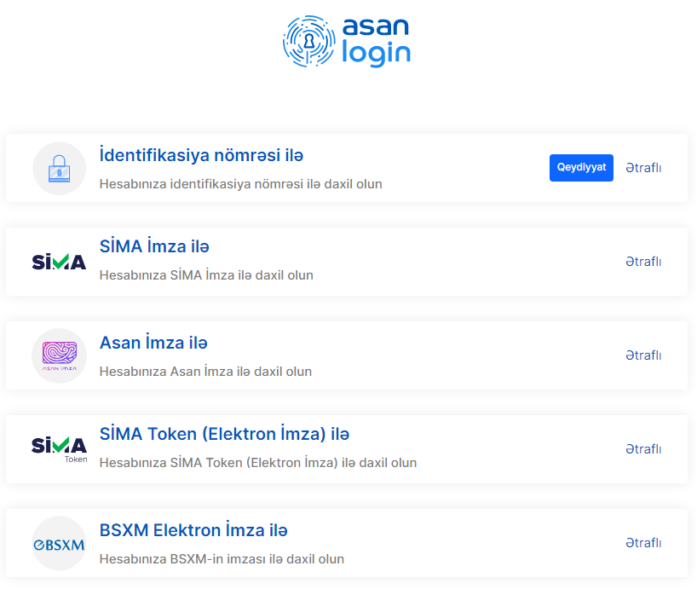

Şəkil 3

Növbəti pəncərədə “Yeni müraciət yarat” və “Müraciətin statusunu yoxla” bölmələri mövcuddur (Şəkil 4). “Yeni müraciət yarat” bölməsindən yeni müraciətin göndərilməsi, “Müraciətin statusunu yoxla” bölməsindən göndərilən müraciətin statusuna nəzarət etmək mümkündür.
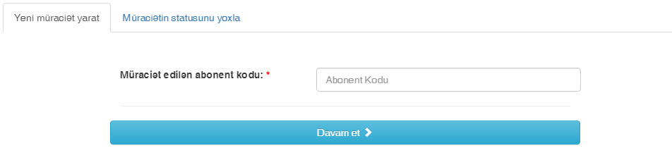
Yeni müraciətin göndərilməsi üçün abonent kodu secilir və “Davam et” düyməsi sıxılır.
Şəkil 4

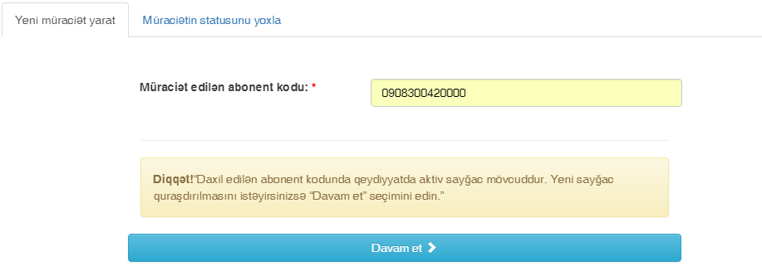
Daxil edilən abonent kodunda aktiv sayğac mövcud olduqda ekranda xəbərdarlıq xarakterli məlumat göstəriləcəkdir. Abonent əlavə sayğacın quraşdırılmasını istəyirsə “Davam et” düyməsini seçməlidir. (Şəkil 5)
Şəkil 5

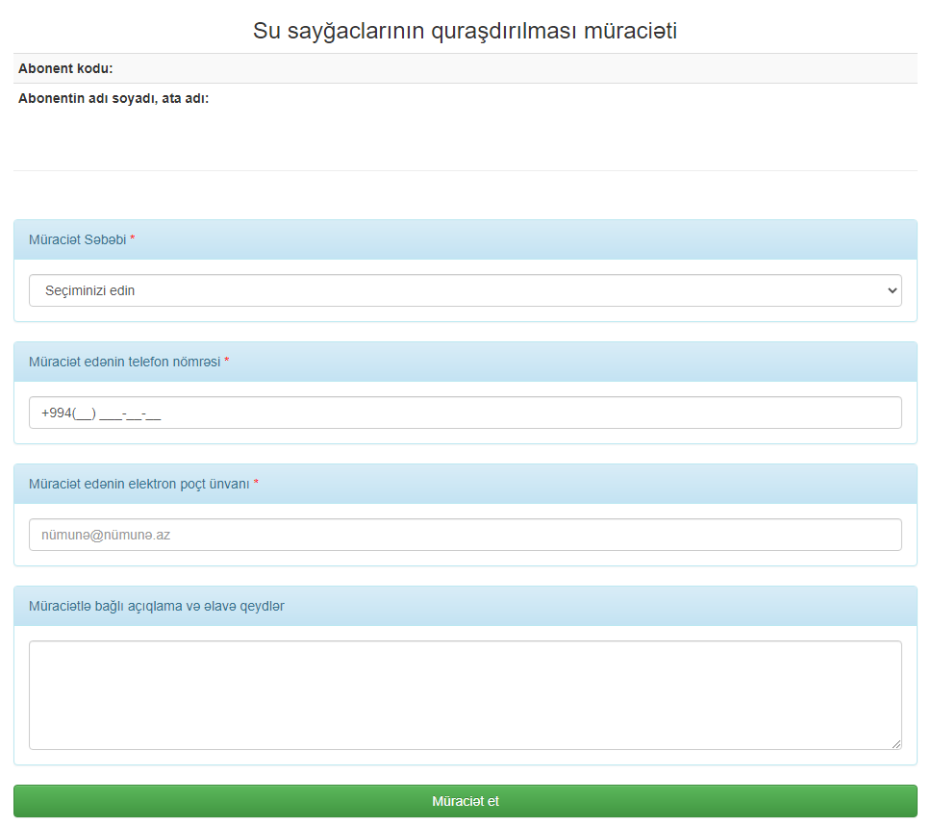
“Davam et” düyməsi seçildikdə şəkil 6-də təqdim olunan pəncərə açılacaqdır.
Şəkil 6
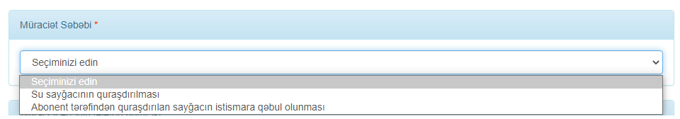
Müraciət səbəbi təqdim edilən siyahıdan seçilməliidir (Şəkil 7).
Şəkil 7

Abonent tərəfindən “Telefon nömrəsi”, “Elektron poçt ünvanı” və “Müraciətlə bağlı açıqlama və əlavə qeydlər” daxil edilməlidir. Məlumatlar daxil edildikdən sonra “Müraciət et” düyməsi seçildikdə açılan pəncərədə daxil edilən məlumatların düzgünlüyünün təsdiqi üçün “Təsdiq et”, daxil edilən məlumatların düzgünlüyünün yenidən yoxlanılması üçün “İmtina” seçimi edilməlidir (Şəkil 8).
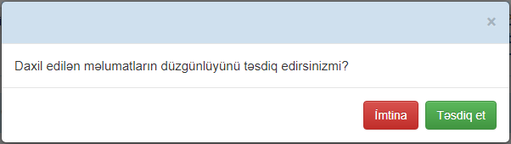

Şəkil 8

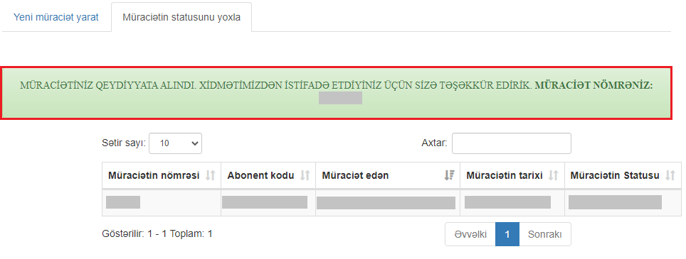
“Təsdiq et” düyməsini seçdikdə müraciət uğurla qeydiyyata alındıqda ekranda “Müraciətiniz qeydiyyata alındı. Xidmətimizdən istifadə etdiyiniz üçün sizə təşəkkür edirik. Müraciət nömrəniz: _XX_” məlumatı verilir (Şəkil 9). Həmçinin abonentə elektron poçt və sms vasitəsilə müraciətin qeydiyyata alınması ilə bağlı məlumat göndəriləcəkdir.
Şəkil 9

Abonent tərəfindən elektron müraciət göndərildikdən sonra müraciət “Azərsu” ASC-nin aidiyyatı əməkdaşlarına icra üçün yönləndirilir. Müraciətin icraya yönləndirilməsi ilə bağlı abonentə elektron poçt və sms vasitəsilə məlumat göndəriləcəkdir. Müraciətin icra olunması üçün icraçılar təyin edilir və sayğac quraşdırılması ilə əlaqədar prosedurlar həyata keçirilərək iş icra edilir. Sayğac quraşdırma aktı tərtib edilir. Aktın bir nüsxəsi abonentə təqdim edilir. Sayğac ehtiyatı olmadıqda və ya abonentin su xətti uyğun olmadıqda iş icra edilmir və müraciət cavablandırılır. Abonent tərəfindən normativlərə uyğun quraşdırılmış su sayğacı olduqda qeydiyyata alınır. İş yekunlaşdıqdan sonra abonentə elektron poçt və sms vasitəsilə müraciətin yekunlaşması ilə bağlı məlumat göndəriləcəkdir. Abonent müraciətin nəticəsini www.e-gov.az portalında “Müraciətin statusunu yoxla” bölməsindən də yoxlaya biləcəkdir (Şəkil 10).
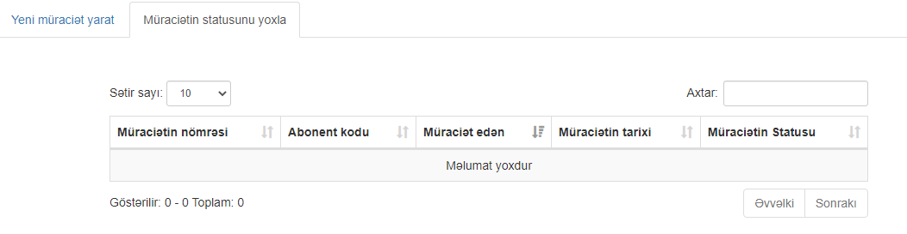
Şəkil 10

Xidmətdən həmçinin “Elektron su” portalına daxil olaraq istifadə etmək mümkündür. “Elektron su” portalına daxil olmaq üçün Cəmiyyətin saytından “Elektron su portalı” düyməsini seçməli və ya internet bələdçisindən www.e-su.az ünvanına daxil olmalısınız. Portala daxil olmaq üçün “Asan Login” pəncərəsində fərdi autentifikasiyalardan biri seçilməlidir (Şəkil 11).

Şəkil 11
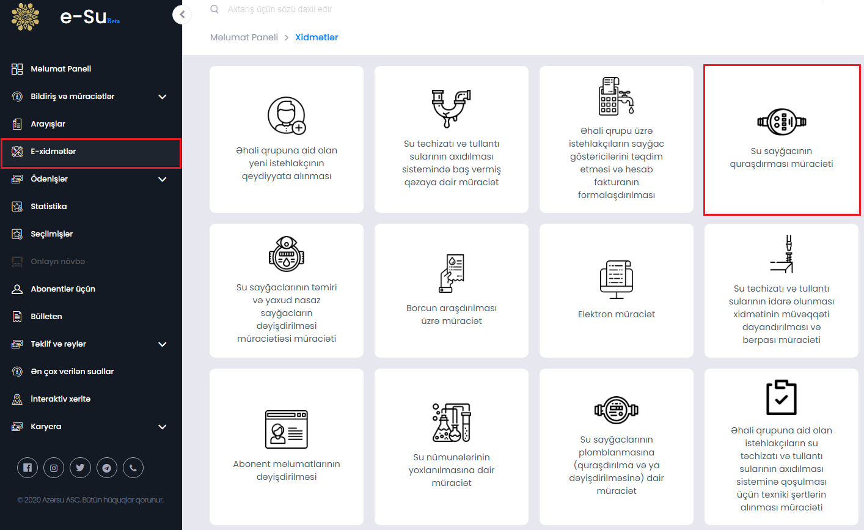
Növbəti açılan pəncərədə “E-xidmətlər” seçimi edilməlidir və elektron xidmətlərin siyahısından “Su sayğaclarının quraşdırılması müraciəti” xidməti seçilməlidir (Şəkil 12).
Şəkil 12
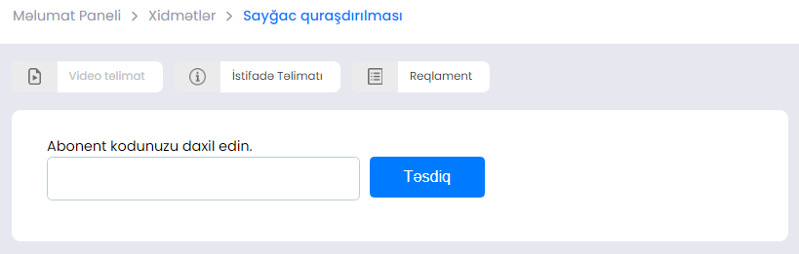
Yeni müraciətin göndərilməsi üçün abonent kodu seçimi edilməlidir və “Təsdiq” düyməsi seçılməlidir (Şəkil 13).
Şəkil 13
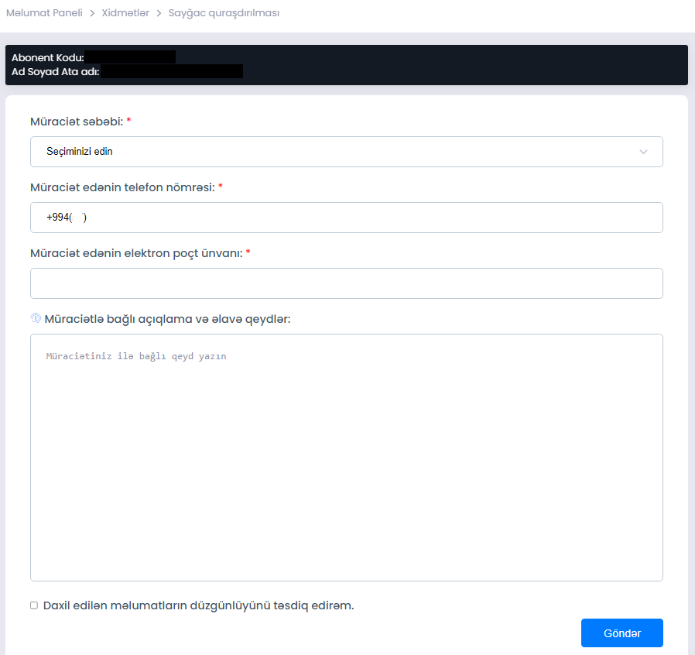
Növbəti açılan pəncərədə müraciət ilə əlaqəli zəruri məlumatlar daxil edildikdən və “Daxil edilən məlumatların düzgünlüyü təsdiq edirəm” seçimi edildikdən sonra “Göndər” düyməsini seçərək müraciət göndərilə biləcəkdir (Şəkil 14).
Şəkil 14
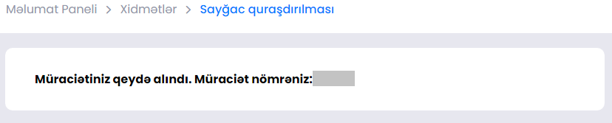
Müraciət uğurla qeydiyyata alındlqda ekranda “Müraciətiniz qeydə alındı. Müraciət nömrəniz: _XX_” məlumatı verilir (Şəkil 15).
Şəkil 15

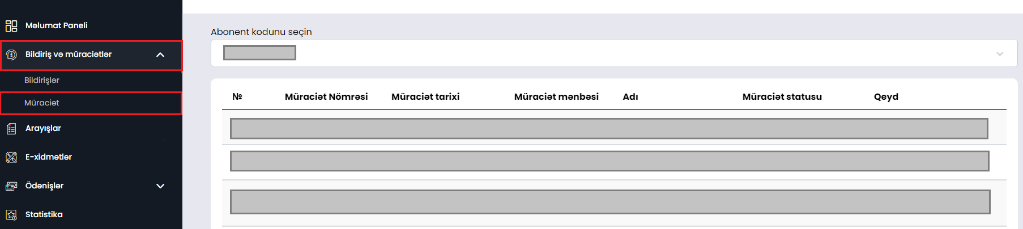
Müraciətin icra statusu barədə məlumat www.e-su.az portalında “Bildirişlər və müraciətlər bölməsində “Müraciət” seçimi edilərək yoxlanıla biləcəkdir (Şəkil 16). Müraciətin icra statusları barədə elektron poçt və sms vasitəsilə də məlumatlandırılma təmin olunur.
Şəkil 16

